Hettich бере участь у виставці interzum 2025
Інноваційні рішення для промисловості

На виставці interzum 2025 компанія Hettich знову демонструє свою майстерність як високоінноваційного виробника фурнітури з глибоким розумінням ринку. Структурований з точки зору користувача, портфоліо рухається вперед зі стратегічним баченням. Продукція Hettich дає змогу промисловим підприємствам, спеціалізованим роздрібним магазинам та промисловості оперативно реагувати на мінливі побажання щодо побуту, способу життя та роботи.

На виставці Interzum Hettich презентує нові продукти та новинки у вигляді надихаючих рішень для кухонь, ванних кімнат, вітальних просторів, спалень, побутової техніки, робочих приміщень та на відкритому повітрі.

Avosys завіса для скляних і дзеркальних дверей:
Витончена елегантність для кухні, ванної кімнати та вітальні
Чим вища якість скляної або дзеркальної шафи, тим більш стриманими мають бути дверні завіси. Ось чому новий Avosys від Hettich демонструє навмисно приглушену фігуру, залишаючись ненав'язливим на меблях з витонченою елегантністю. Особливо компактна конструкція з вузькою лінійною монтажною планкою, сама фурнітура займає так мало місця, що залишає більше простору для вмісту шафи. Інноваційна прихована завіса забезпечує широкий спектр застосувань. Очевидна перевага: Avosys можна надійно приклеїти або прикрутити до скляних або дзеркальних дверей. Він також підходить для гвинтового кріплення без отвору під чашку на тонких, твердих матеріалах, таких як Corian® або HPL. Avosys також дозволяє легко виготовляти скляні та дзеркальні двері товщиною від 3 до 8 мм, а також двері з нестандартних матеріалів товщиною від 10 до 12 мм. Швидка установка на затискачі полегшує монтаж завіси. Перевірена часом якість Hettich, Avosys є найкращим вибором для меблів преміум-класу для кухонь, ванних кімнат та житлових приміщень. Вихід на ринок нового Avosys від Hettich запланований на кінець 2025 року.

Підвісний кронштейн для важких шаф SAH 500:
Щоб важкі настінні меблі здавалися невагомими
Нещодавно розроблений надміцний підвісний кронштейн для шаф SAH 500 від Hettich є ідеальним вибором для «важких» настінних меблів на кухнях, у ванних кімнатах і житлових приміщеннях, включаючи настінні та підлогові шафи, серванти і комоди. Просторий дизайн з «ширяючими», пристінними меблями в тренді: вони створюють відчуття простору і, перебуваючи поза підлогою, полегшують прибирання, що є справжньою знахідкою для користувачів. Але чим ширші та глибші настінні меблі, тим важчі вони стають. Такі навантаження незабаром означатимуть кінець лінійки звичайних підвісних кронштейнів для шаф. - Для цього потрібні фахівці з підвісних кронштейнів для шаф SAH 500, щоб важкі меблі залишалися надійно закріпленими на стіні протягом тривалого часу. Випробувано на відповідність меблевій фурнітурі за стандартом EN 15939, можна навіть досягти навантаження до 110 кг на один підвісний кронштейн для шафи. Крім того, SAH 500 надзвичайно тонкий, ефективний і простий в установці. Навіть в обмеженому монтажному просторі в корпусі шафи шухляди рухаються повз систему без зіткнень. Там, де виробництво вимагає високого ступеня автоматизації, SAH 500 має ще більше переваг: корпус шафи без рухомих частин можна штабелювати і складувати, що робить його дуже ефективним. Настінний елемент з робочими частинами, що кріпиться до стіни, доповнює виробництво як допоміжна деталь. Новий SAH 500 від Hettich буде доступний з середини 2025 року.

Допоміжна завіса Evisys
Висока здатність витримувати навантаження для екстравагантного дизайну кухні
Ще одна новинка від Hettich - напрямна завіса Evisys, яка відкриває нові творчі можливості для проектувальників кухонь. Розташований у верхній частині дверей, Evisys забезпечує необхідну стабільність відкривання та закривання важких, дуже високих дверей шаф перед вбудованими холодильниками. У поєднанні з фіксованими дверними завісами Hettich тепер можна встановлювати двері вагою до 80 кг - на 10 кг більше, ніж раніше. Це означає, що користувачі можуть більше завантажувати дверцята холодильника, зберігаючи при цьому ідеальне вирівнювання полиць. Evisys з інтегрованою системою Silent System має ще одну додаткову зручність, яка дуже доречна у повсякденній кухонній рутині: завдяки демпфуючому ефекту завіси дверцята холодильника тепер зачиняються м'яко та тихо.

Оновлення для AvanTech YOU «Illumination»:
Світловий настрій на меблях у надзвичайно теплому білому кольорі
«Без підключення, просто насолоджуйся» - це девіз успішної дизайнерської функції «Ілюмінація» з системи шухляд AvanTech YOU, яку також можна використовувати для дерев'яних шухляд. Це дозволяє створювати емоційні світлові ефекти на меблях у кухнях, ванних кімнатах і вітальнях. Нове покоління системи стало ще простішим в установці. Світлодіодна система не потребує магнітів, тому її можна розмістити в будь-якому місці шухляди. У кожному випадку необхідну енергію забезпечує практична акумуляторна батарея. Це усуває необхідність у складних електричних з'єднаннях, а також полегшує модернізацію вже встановлених шухляд. Ще одне нове доповнення робить систему ще привабливішою: відповідно до особистих смаків і потреб, колірну температуру тепер можна змінювати між дуже теплим білим кольором при 2 700 К і нейтральним білим при 4 000 К. Це означає, що настрій освітлення «Illumination» може бути підібраний для різних застосувань за будь-яким вибором. Користувачам також сподобається нова функція швидкої зарядки, яка поставляється з «Illumination»: вона дозволяє зручно заряджати акумулятор USB-C. Нове покоління «Illumination» для AvanTech YOU та дерев'яних шухляд буде доступне з кінця 2025 року.

Інтер'єрні рішення від Hettich:
Розумно організований простір для зберігання
З негайним ефектом Лінійка «Інтер'єрні рішення» зараз виробляється в рамках Hettich Group і вже доступна для клієнтів.. Високі, базові або кутові шафи - продумані, високоякісні системи фурнітури Hettich можуть оптимізувати простір для зберігання за меблевими фасадами та надати їм інноваційні функції. Це, наприклад, означає більшу зручність для всіх користувачів кухні: інтер'єр шафи швидко показує, де що зберігається, і забезпечує зручний, ергономічний доступ до вмісту шафи. Навіть невеликі ніші, вузькі шафи та важкодоступні кути можна використовувати більш ефективно за допомогою рішень від Hettich. Для розкішного тихого та м'якого закриття всі шухляди оснащені системою плавного закриття Silent System. Нова серія виробів для внутрішнього оздоблення шаф від Hettich пропонує численні варіанти дизайну та конфігурації, а послідовна колірна концепція ідеально гармонує з іншими продуктами Hettich, такими як системи висувних шухляд, поворотний стіл ComfortSpin та система безшумного відкривання навісних дверей Push to open.

На виставці Hettich ви зможете побачити ще більше цікавинок з перших вуст. Надаючи широкий спектр системних рішень, які щодня перетворюють меблі та простори на справжні зони комфорту, експерт з фурнітури пропонує своїм клієнтам і партнерам з торгівлі, роздрібної торгівлі та промисловості саме те, що їм потрібно для досягнення успіху зараз і в майбутньому.

Наступний графічний матеріал доступний для завантаження з меню "Преса" на www.hettich.com:
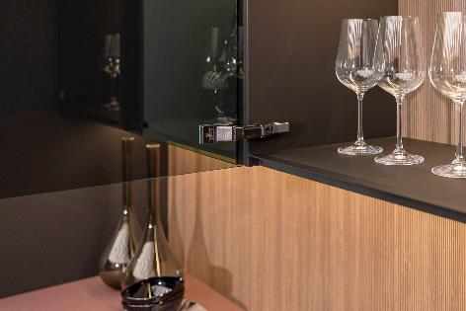
192025_a
Стримана елегантність для кухні, ванної кімнати та житлових приміщень: нова дверна завіса для скла та дзеркал Avosys від Hettich забезпечує мінімалістичний дизайн меблів з тривалою зручністю для користувача. Фото: Hettich

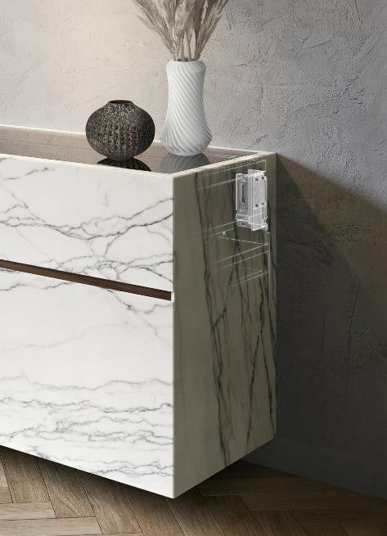
192025_b
Плаваючий дизайн меблів навіть для важких меблів: надміцний підвісний кронштейн для шаф SAH 500 від Hettich надзвичайно тонкий. Низька монтажна висота відкриває нові можливості для дизайну всередині корпусу шафи. Фото: Hettich

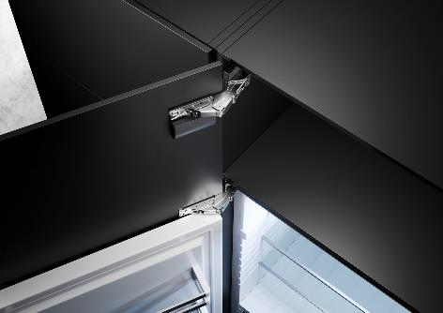
192025_c
Висока навантажувальна здатність для просторих кухонь: нова напрямна петля Evisys від Hettich забезпечує необхідну стабільність відкривання та закривання важких, надвисоких дверцят шаф перед вбудованими холодильниками - при цьому дверцята залишаються ідеально вирівняними. Фото: Hettich

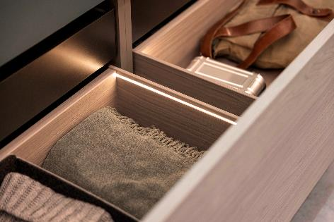
192025_d
AvanTech YOU Illumination - нове покоління зі змінними кольорами світла: налаштувати освітлення акцентних шухляд ще ніколи не було так просто. Фото: Hettich

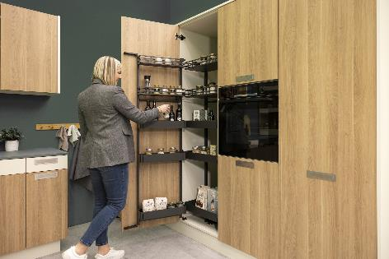
192025_e
Представлена в новій лінійці «Інтер'єрних рішень» від Hettich, «Iseo» надає високим шафам оптимальну організацію та ергономічний доступ, навіть до задньої стінки шафи. Фото: Hettich

Про Hettich
Компанія Hettich, заснована в 1888 році, сьогодні є одним із найбільших та найуспішніших виробників меблевої фурнітури на світовому ринку. Сімейна компанія розташована в місті Kirchlengern в кластері виробництва меблів у Східній Вестфалії Німеччини. Близько 8 400 співробітників працюють разом, щоб забезпечити наші перспективні рішення в понад 100 країнах світу. Із девізом "Це все в Hettich", бренд Hettich надає комплексне портфоліо послуг, яке послідовно та рішуче орієнтовано на потреби клієнтів у всьому світі. За традицією, головний пріоритет завжди був у центрі всього, що ми робимо, щоб забезпечити стійкість на соціальному, суспільному та екологічному рівнях. www.hettich.com

